附件7
网上打印准考证操作流程
第一步：请考生访问公告上网址进入如下页面，然后输入考生姓名和身份证号，点击查询。
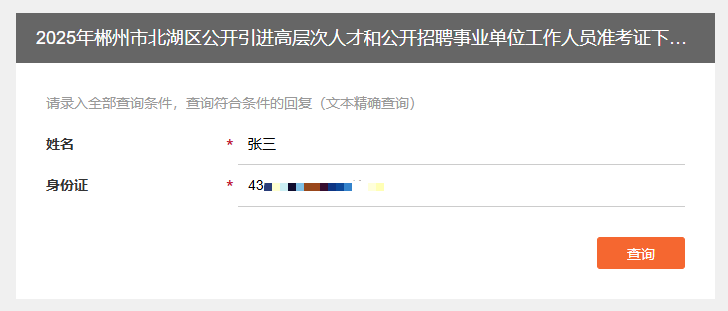
第二步：进入下图页面后，请完整复制页面下方的准考证链接。
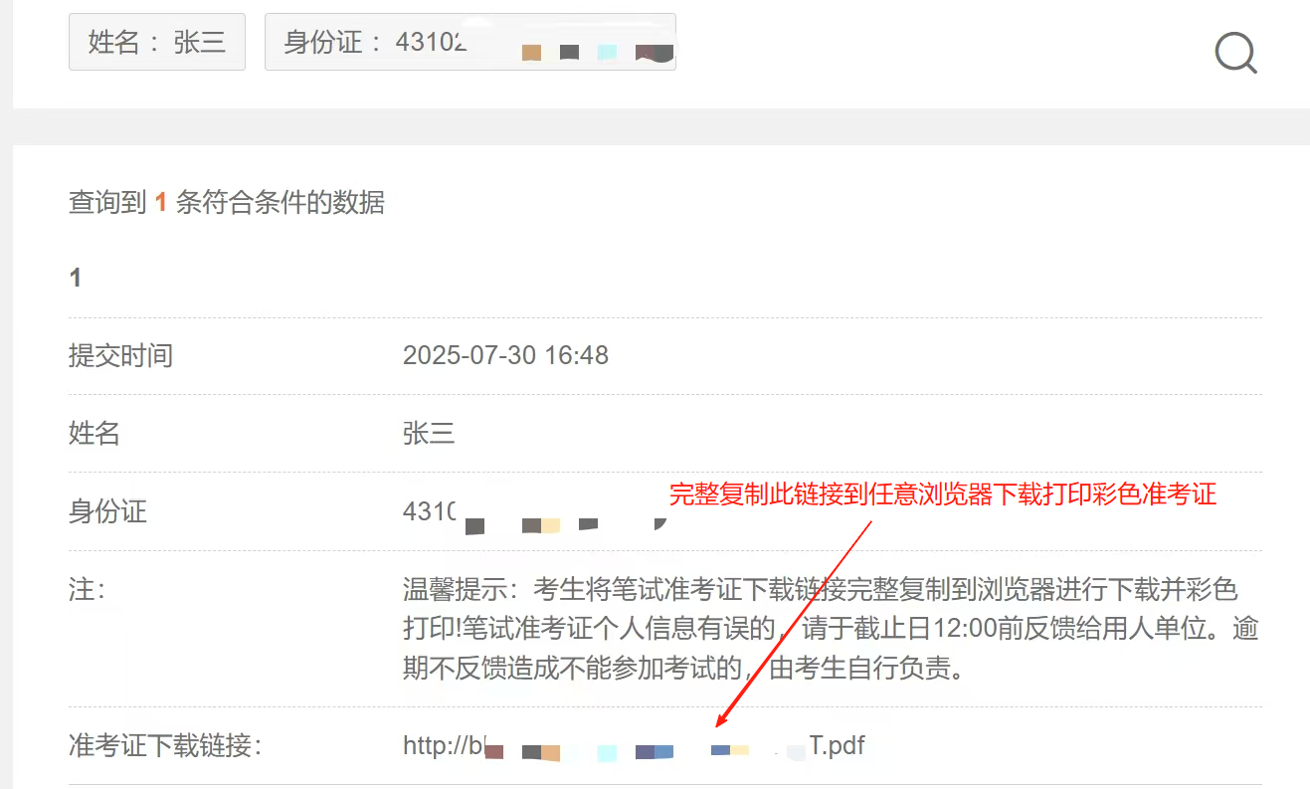
第三步：请将复制好的准考证链接完整填入浏览器地址栏进行下载并彩色打印。

